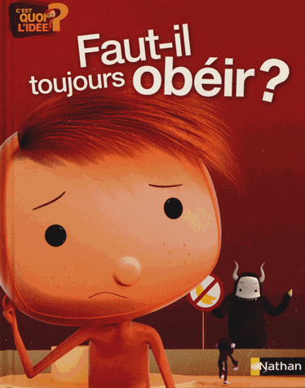**Faut-il toujours obéir ? (C’est quoi l’idée ?)**

D’après Oscar Brenifer et Jacques Després

Nathan

9782092546925

24 pages

7,95 euros

<http://www.chapitre.com/CHAPITRE/fr/BOOK/collectif/faut-il-toujours-obeir,55221463.aspx>

23 février 2015

**Les éditions Nathan** proposent, à destination des jeunes enfants, une nouvelle collection **« C’est quoi l’idée ? »**, inspirée de la série éponyme, elle-même librement adaptée de l’œuvre originale d’Oscar Brenifer et de Jacques Després, **« Le livre des grands contraires philosophiques ».**

Ces petits albums, très colorés, d’une vingtaine de pages abordent des questions que les enfants se posent et pour lesquelles il est parfois difficile de répondre. Les deux premiers titres de la collection **« Pourquoi je dois aller à l’école ? »** et **« Pourquoi faut-il toujours obéir ? »** mettent en scène un petit garçon, Hugo, malin et curieux. Placé dans des situations quotidiennes (le réveil et le coucher, le brossage des dents, le trajet pour aller à l’école…) il **s’interroge sur le sens de la vie**, trouve parfois des réponses auprès d’autrui ou au fond de lui-même, questionne aussi le lecteur et devient complice de la famille entière.

Sans prétention, en reprenant le graphisme de la série diffusée sur France 5, ces deux ouvrages sont plutôt fins, parfois drôles et très visuels et offrent des perspectives d’échanges originales et sympathiques.

**Cécile Pellerin**

A découvrir en librairie depuis **octobre.**

**Faut-il toujours obéir ?** Oscar Brenifer et Jacques Després**,** Nathan**,** 9782092546925

jeunesse